Всероссийская
научно-практическая конференция с международным участием
ДИДАКТИКА ИНОСТРАННОГО ЯЗЫКА И ПЕРЕВОДА:
СПЕКТР ИННОВАЦИЙ В ЦИФРОВУЮ ЭПОХУ
16 апреля - 23 мая 2026 г.
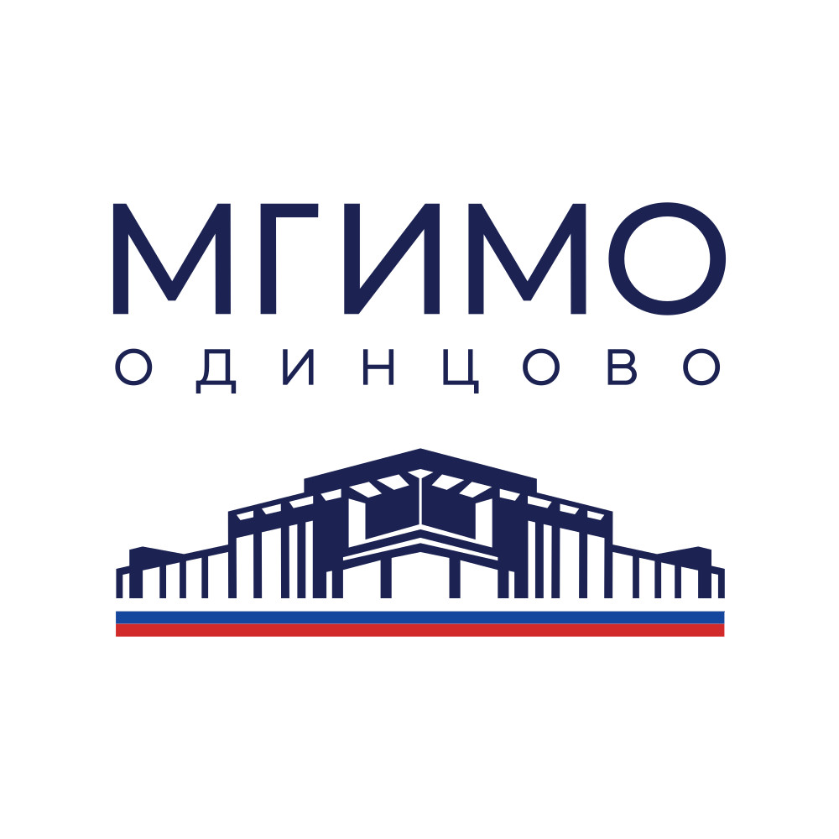 |  | 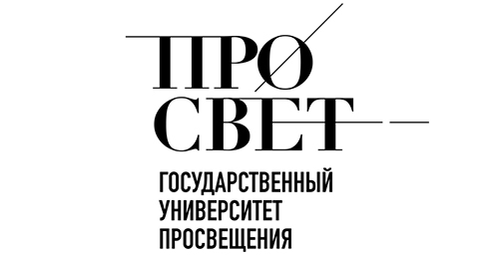
ИНФОРМАЦИОННОЕ ПИСЬМО

Уважаемые коллеги!
Кафедра английского языка МГИМО-Одинцово и кафедра теории языка, англистики и прикладной лингвистики лингвистического факультета Государственного университета просвещения приглашают вас принять участие во
Всероссийской научно-практической конференции с международным участием
«Дидактика иностранного языка и перевода:
спектр инноваций в цифровую эпоху»

Конференция проводится при организационной поддержке
кафедры английского языка международной профессиональной деятельности
Белорусского государственного университета и
кафедры современных технологий перевода
Белорусского государственного университета иностранных языков.

Работа конференции пройдет в формате двух сессий:
Сессия 1. Иностранный язык в профессиональной коммуникации: динамика и трансформации: 16-17 апреля 2026 г. (регистрация до 08.04.2026 г.)
Планируется обсуждение вопросов обучения студентов различных направлений подготовки профессионально ориентированному иностранному языку, второму иностранному языку, русскому языку как иностранному, а также актуальных лингвистических исследований и переводоведения.
Сессия 2. Переводчик 2030: обучение профессионально ориентированному переводу в меняющемся мире: 22-23 мая 2026 г. (регистрация до 12.05.2026 г.)
Планируется обсуждение актуальных вопросов обучения различным видам перевода студентов как языковых, так и неязыковых вузов в условиях современных вызовов.

Формат: гибридный
Место проведения: МГИМО-Одинцово
Адрес: г. Одинцово, ул. Новоcпортивная, д. 3.
Рабочие языки конференции: русский и английский.
Участие в конференции бесплатное.
К участию приглашаются ученые, преподаватели-практики, переводчики, аспиранты и магистранты. Участие студентов бакалавриата возможно в соавторстве с научным руководителем.
Предполагается возможность выступления на пленарном заседании, на секционных заседаниях и круглых столах.
Всем докладчикам будет выслан электронный сертификат.

Заявка на участие в конференции оформляется онлайн:
Заявка на участие в конференции

По итогам конференции планируется издание сборника статей «Дидактика иностранного языка и перевода: спектр инноваций в цифровую эпоху» в электронной форме (индексация в РИНЦ).
Статьи в сборник принимаются до 23.05.2026 года. Просим присылать статьи на почту eng.department@odin.mgimo.ru, тему письма обозначить как Статья ФИО, а сам файл со статьей назвать по образцу: ИвановНН Статья.
Уникальность текста статьи должна превышать 75 процентов.
Требования к оформлению статьи

Участникам конференции предоставляется возможность участвовать в программе повышения квалификации «Современные технологии обучения иностранному языку и переводу в сфере профессиональной коммуникации», которая пройдет в рамках конференции в Одинцово. Подробная информация о программе повышения квалификации будет отправлена позже.

Контакты по вопросам участия в конференции:
Сессия 1. Иностранный язык в профессиональной коммуникации: динамика и трансформации. Лукьянова Валентина Сергеевна, почта eng.department@odin.mgimo.ru
Сессия 2. Переводчик 2030: обучение профессионально ориентированному переводу в меняющемся мире. Степанова Мария Михайловна, почта m.stepanova@odin.mgimo.ru

Будем рады встрече на конференции!

